ANTENNA Q2324G10XL
DESCRIPTION:
Boomlength | Number of elements | Diameter of elements | Height of elements | Antenna for high gain, recommended material: aluminum
2000 mm | 24 | 4,0 mm | 33 mm | Antenna for high gain, recommended material: aluminum

PERFORMANCES:
Element material | G (dBi) | F/B  (dB) | F/Sh (dBi) | F/Sv (dBi) | Hor  (◦) | Ver  (◦) | Temp (◦K) | G/T (dB) | Bandwidth (MHz)  for SWR=1,5
No loss | 19,23 | 53,13 | 18,97 | 17,92 | 21,8 | 22,4 | 10,8 | +8,91 | 1284,100-1304,700
Aluminum rods | 19,18 | 53,05 | 18,97 | 17,91 | 21,8 | 22,4 | 14,4 | +7,60 | 1284,100-1304,700
Silvered rods | 19,20 | 53,12 | 18,97 | 17,91 | 21,8 | 22,4 | 13,1 | +8,03 | 1284,100-1304,700

DIMENSIONS:
 | Ref | De | D1 | D2 | D3 | D4 | D5 | D6 | D7 | D8 | D9 | D10
Pos | 0 | 43 | 69 | 110 | 154 | 224 | 306 | 402 | 500 | 602 | 703 | 802
Length | 96 | 85,5 | 82,5 | 74 | 73,5 | 73 | 70,5 | 68,5 | 67 | 66 | 65,5 | 65
 | D11 | D12 | D13 | D14 | D15 | D16 | D17 | D18 | D19 | D20 | D21 | D22
Pos | 902 | 1002 | 1101 | 1197 | 1295 | 1396 | 1496 | 1601 | 1707 | 1805 | 1914 | 2000
Length | 64 | 63 | 62 | 61 | 60 | 59 | 58 | 57,5 | 57 | 56 | 55 | 54
- All dimensions given in milimetres

DIAGRAMS
NO LOSS INCLUDED
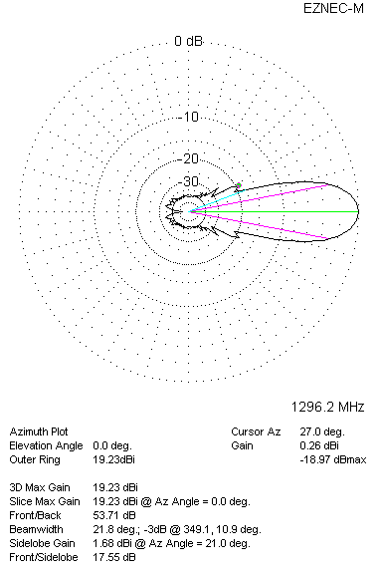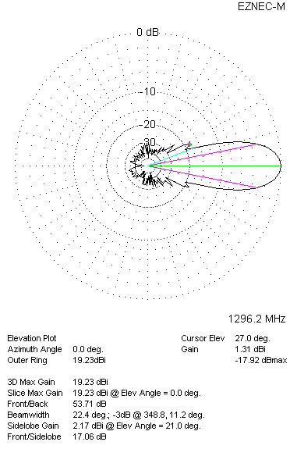

LOSSES INCLUDED (aluminum)
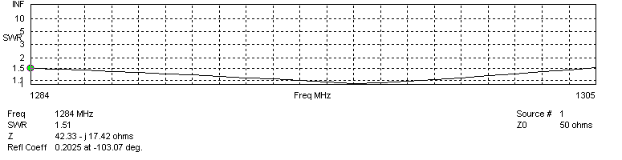
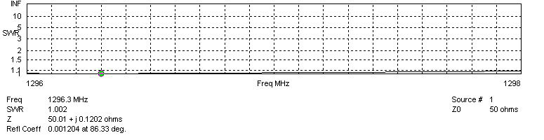
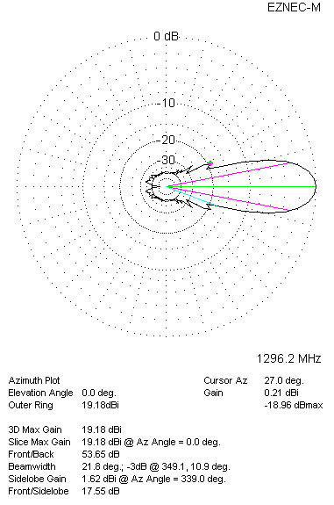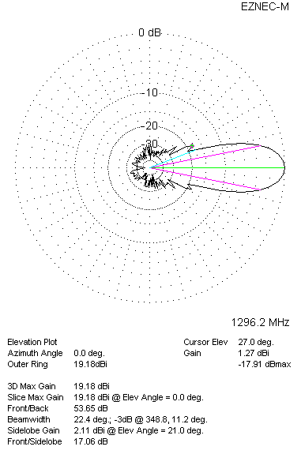

LOSSES INCLUDED (silver)
